GUIA DE ESTILO

CARACTERISTICAS

Que es GYM23 ?

Es la app Open Source para los Gimnasios en los que se propone una nueva forma de negocio y de vinculación con el usuario.

Se abarca desde el punto de vista del soporte y no de la app en sí, es decir, se compra la app pero se añade un plan de supscripción renovable al gimnasio para la actualizacion a nuevas versiones y para la adaptacion de cada centro. Creemos en la lealtad, aunque el propio usuario puede gestionarla.

Personalización de la marca de negocio.

En cuanto a la app, intentamos que dé soporte a las diferentes áreas de un gimnasio. Creamos una intro llamativa que nos llevara al login a la misma. Ahí, podremos acceder a las diferentes areas de la app.
Dividimos la app en dos una para la gestion del gym y otra para el user.

1. GERENCIA

- Gestion de clases, horarios...
- Gestion de Personal.
- Gestion de usuarios:
- Entrenamientos.
- Nutriconismo.
- Seguimiento.

(En un futuro, se prevee la implemantacion de nóminas y gestiones burocráticas)

2. USER

- Acceso a clases, horarios.
- Entrenamientos personales.
- Nutricionismo.
- Medicina, fisioterapia.

TIPOGRAFIAS

Creemos en SANS, en este caso en NOTO Sans, legible como el presente folleto. La utilizamos en toda la app excepetuando los titulos que los marcamos de forma más agresiva con Odor Mean Chey, pero sin declinar el gusto por una lectura suave y sin problemas.

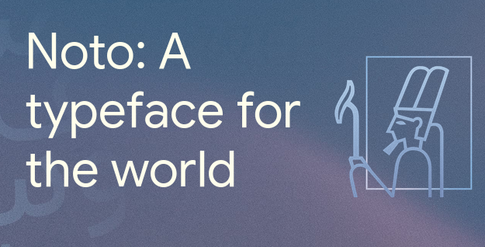
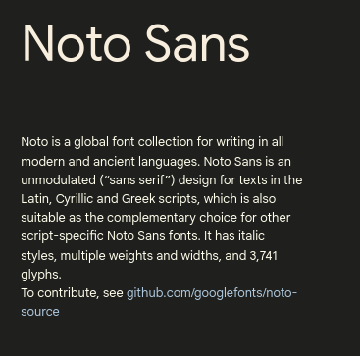

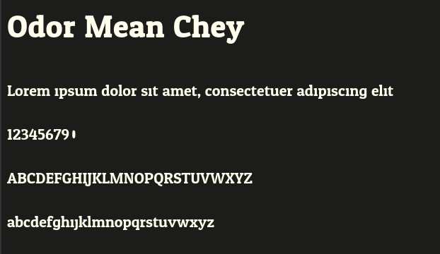
TITULO WORKOUT
GYM 23
Esto es un ejemplo de lectura del título de Odo Mean Chey y del cuerpo en Noto Sans.

NUESTROS COLORES
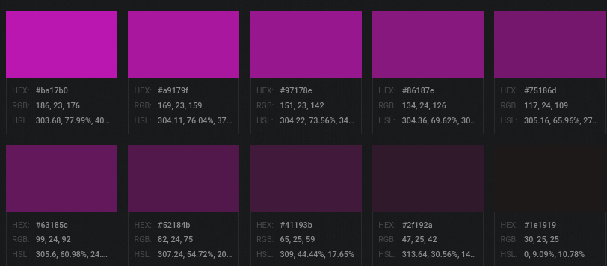
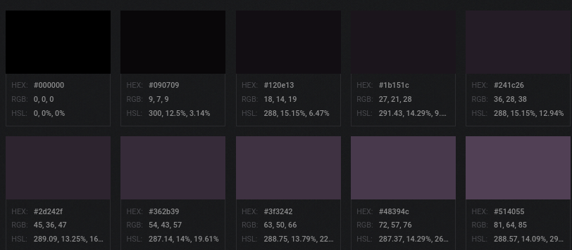
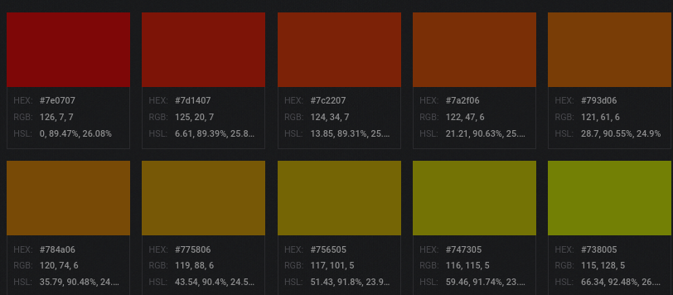
Pensamos en unas tonalidades de colores violeta sobre fondos negros. Llevamos como neutro el violeta y su paleta de colores, a los que añadimos el rojo y amarillo, no hay que olvidar que el deporte es dinamismo cambio y fuego por lo que creemos en hacer una app que sea atractiva a la vista y no deje indiferente.

Nuestra paleta

NUESTRO LOGO

Aun que el cliente decide su logo, nuestro logo corporativo esta realizado en los mismos términos que nuestra paleta de colores en los que ponemos enfasis en nuestra marca y nombre dando un aspecto sobrio y de seriedad ante los clientes. El fondo esta hecho sobre fondo transparente y se adapta a las diferentes entornos de la app.

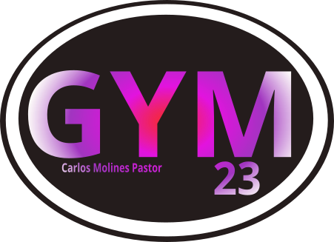

LA INTERFAZ

Intentamos realizar una interfaz sencilla y clara tanto la version web de gerencia como la version movil para los clientes.

INTERFAZ WEB

La forma de planificacion y estructura es clara y sencilla con una barra superior en la que tenemos los principales accesos y otra inferior en rectangulo principal donde accedemos a los menus de las diferentes partes del programa seleccionadas arriba.

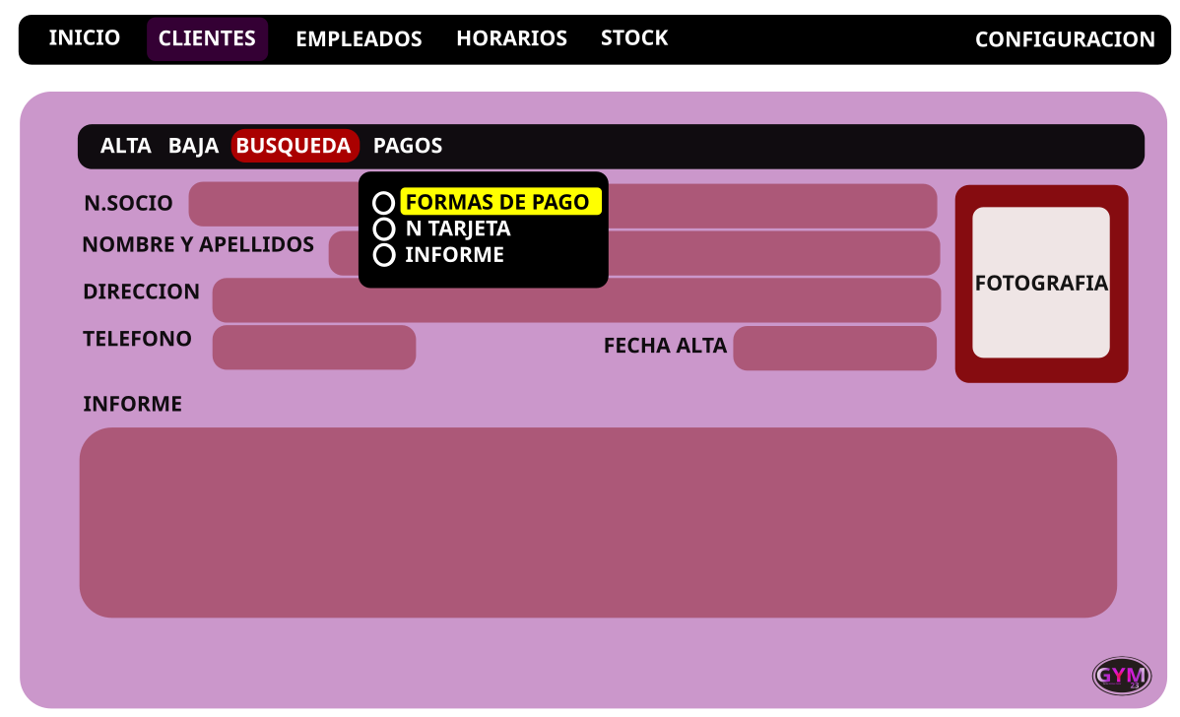
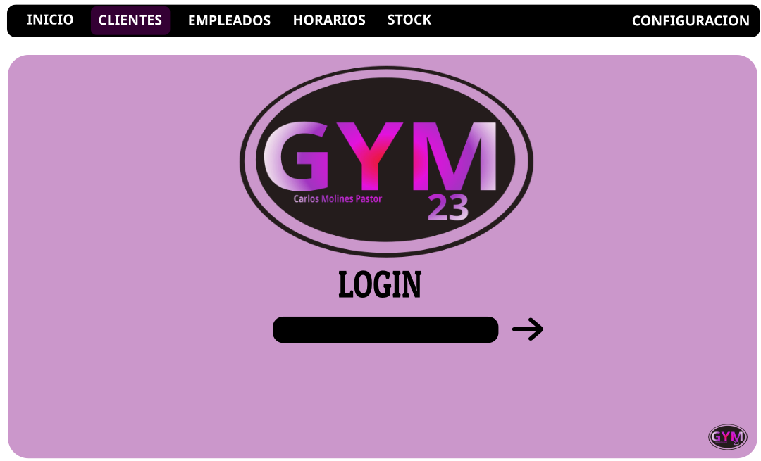

La app del movil, en principio para los clientes tiene una estructura tambien clara, sencilla y responsiva con los atajos (iconos) en la parte inferior, bien estructurados y con acceso al login, calendario con busquedas de clases y eventos en el gym, nutricion y acceso a los datos personales.
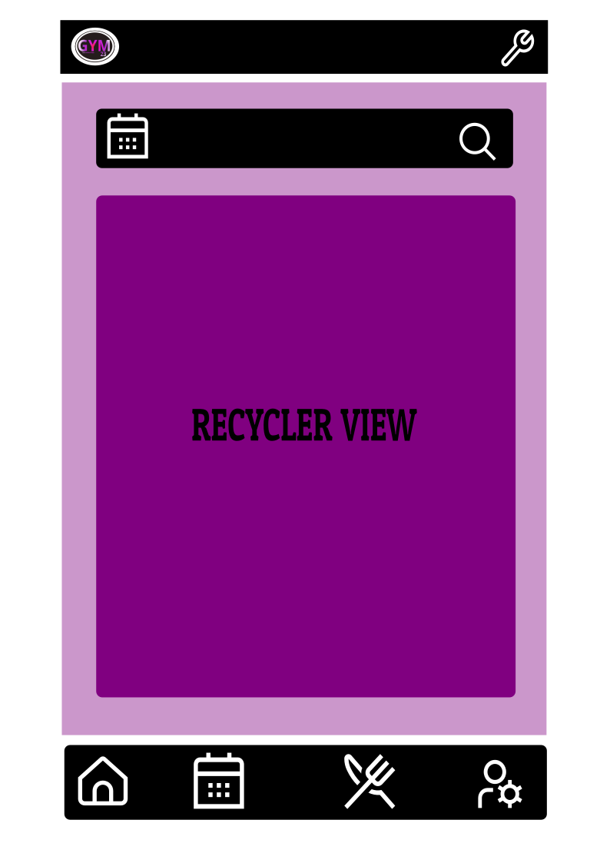
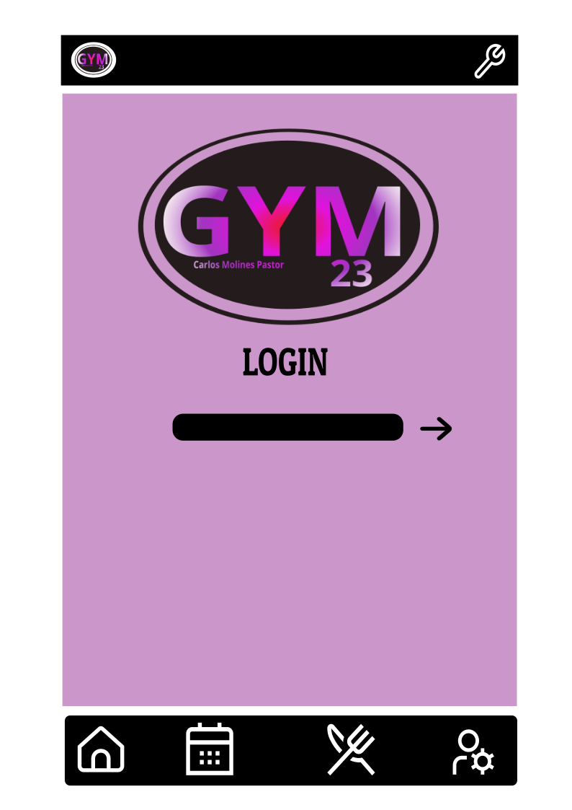

a

ELEMENTOS GRAFICOS

Elementos gráficos creados ‘byHAND’, y otros conceptos en los que se prima la vista clara de la app. Los iconos utilizados son los “outline” de freepik

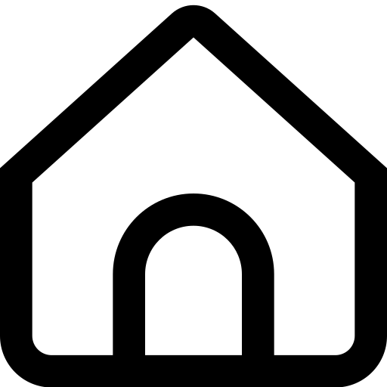





Clases Incio Nutrición Búsqueda Datos Config

OTROS DATOS

Como se ha comentado el hecho de la expansion y seguir el desarrollo de la app se enfoca hacia una progresion de la misma hacia la realizacion por un lado de la app para la gerencia en version android e ios y la gestion de nominas.

https://github.com/notofonts/noto-source
https://github.com/danhhong/OdorMeanChey
https://colordesigner.io/
https://www.freepik.com/

